Cer
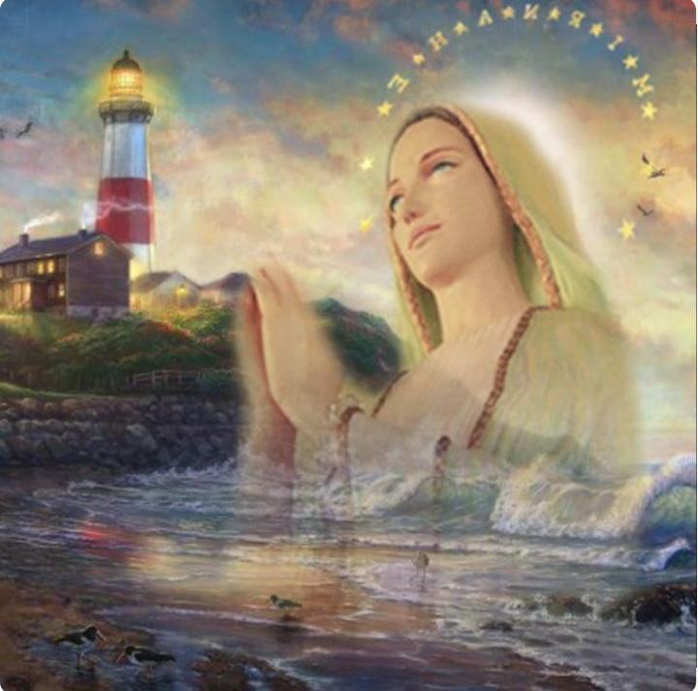
Colegio Nuestra Señora de la Medalla Milagrosa
Brasil 2531 Oeste – B° Bancario – Capital – San Juan
Tel. 0264-4264369
E-mail : primario@colmedallamilagrosa.net
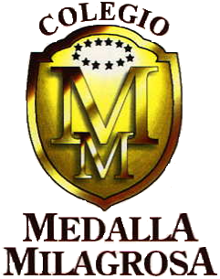

“María, sé el faro que guíe nuestras obras”

REPROGRAMACIÓN DE CONVERSATORIOS

FECHA | HORARIO | NOMBRE DEL ESTUDIANTE
07/06 | 11:30 hs. | - Reta Ruarte, María Lumiere
08/06 | 9:30 hs.  10:00 hs. | - Ruades Castillo, Tomás Benjamín  - Herrera Barrionuevo, Agustina
09/06 | 8:00 hs.  8:30 hs.  9:00 hs.  9:30 hs.  10:00 hs. | - Guevara, Pía Candela  - Sánchez López, Joaquín Leonel  - Espejo Esquivel, Eva Luján  - Tello Meneses, Lisandro Valentino  - Victoria, Catalina
14/06 | 11:30 hs. | - Rodiño Alaniz, Felipe
15/06 | 9:30 hs.  10:00 hs. | - Pereira Díaz, María Guillermina  - Lepez Yanzon, Juliana
16/06 | 8:00 hs.  8:30 hs.  9:00 hs.  9:30 hs.  10:00 hs. | - Rodríguez Cabero, María Candelaria  - Salica Sosa, Juan Ignacio  - Vargas Moreno, Martina  - Bustos Navarro, Octavio  - Sastre Sotelo, Maia Ofelia

